|  |  |  |
| --- | --- | --- |
|  | **Carátula para entrega de prácticas** | |
| Facultad de Ingeniería | | Laboratorio de docencia |

Laboratorios de computación

salas A y B

|  |  |
| --- | --- |
| *Profesor:* | RODRIGUEZ ESPINO CLAUDIA |
| *Asignatura:* | FUNDAMENTOS DE PROGRAMACION |
| *Grupo:* | 1102 |
| *No de Práctica(s):* | 2 |
| *Integrante(s):* | SERRANO HERNANDEZ ITZEL ALEJANDRA |
| *Semestre:* | PRIMERO |
| *Fecha de entrega:* | 24-08-2017 |
| *Obervaciones:* |  |

CALIFICACIÓN: __________

GNU/LINUX

**Objetivo:**

Conocer la importancia del sistema operativo de una computadora, así como sus funciones. Explorar un sistema operativo GNU/Linux con el fin de conocer y utilizar los comandos básicos en GNU/Linux.

**Desarrollo:**

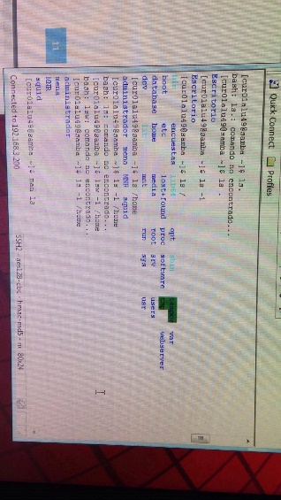La práctica comenzó puntualmente, la primera actividad fue leer la práctica se suscitaron algunas participaciones, pero posteriormente comenzamos con las actividades.

Empezamos con el sistema operativo GNU/LINUX mediante u programa llamado Shell; el registrarte fue sencillo, se agruparon algunos datos del laboratorio y el equipo según la persona, también colocamos contraseña.

Proseguimos a la primera indicación que consistía en escribir el comando “ls” el cual nos ayudaría a visualizar los elementos que tuviéramos en la ubicación del sistema de archivos de LINUX. También trabajamos con algunas derivadas del comando, tales como: ls -1, ls /, ls /home, ls -1 /home y man ls.

La profesora explico que este último es importante porque es el comando que nos permite ver la descripción de cualquier comando y la forma en la que se puede usar. El siguiente comando fue “touch” el cual nos permitía crear un archivo de texto, este archivo tenia que tener su respectiva extensión al final 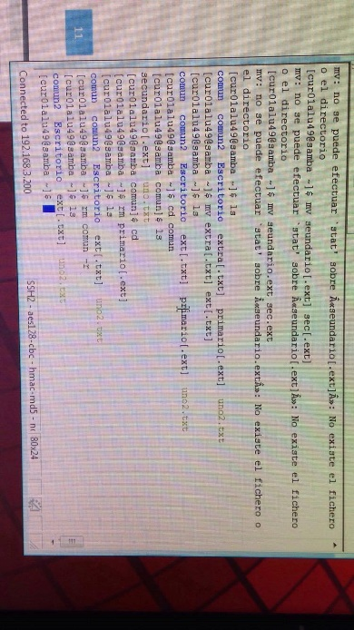por ejemplo [.txt] o [.ext] lo cual nos servía para identificar mejor el archivo.

Otro comando fue “mkdir” su función era crear carpetas, las cuales permiten tener un mejor manejo y organización de los archivos.

Los siguientes comandos fueron “cd”,“pwd” y “find”.

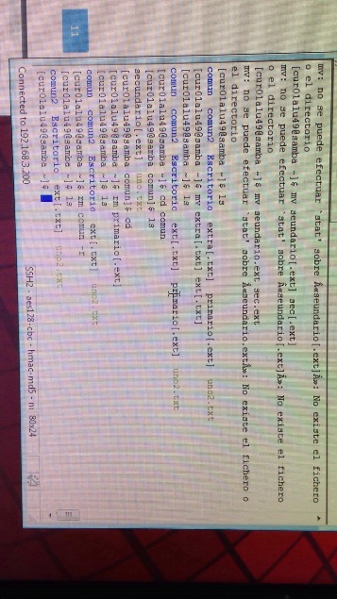El primero es para ubicarte en una carpeta, ya sea la padre (cd) o alguna de las que se hayan creado.

La segunda de utiliza para conocer la ubicación actual y la tercera para buscar algún elemento entre todos los archivos.

EL comando “clear” sirvió par borrar todo lo escrito, el “cp” y “cp ../archivo” nos permitía copiar archivos de una carpeta o a otra.

Finalmente probamos con los comandos “mv” y “rm”, el primero servía para mover un archivo de un lugar a otro o reubicarlo y el segundo permite eliminar un archivo o una carpeta.

Cerramos el programa y terminamos sesión en el equipo.

**Conclusiones:**

La práctica en general estuvo bien, fue rápida y dinámica. Surgieron algunas complicaciones para ejecutar algunos comandos y debido a ello tuvimos que saltarlos. Fue un buen comienzo para empezar a manejar la programación, y darnos cuenta de los pequeños errores de sintaxis que llegamos a tener.